

**LEGACY™ Model SE300**

**TILBEHØR DER MEDFØLGER**

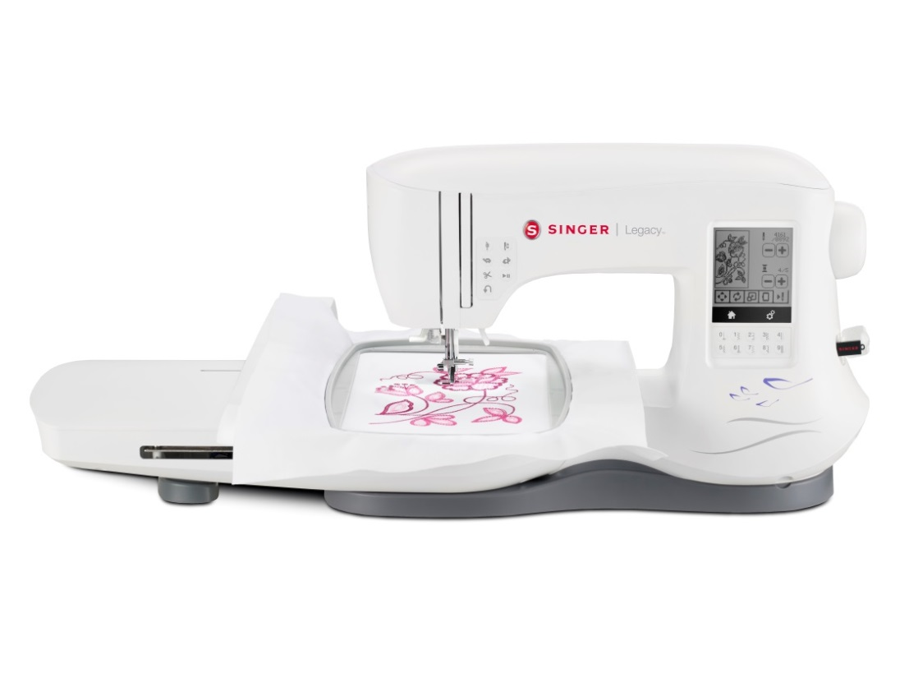

Stor brodérramme (260 mm x 150 mm)

Lille brodérramme (100 mm x 100 mm)

Nåle

5 undertrådsspoler, class 15

Opsprætter

Børste

Skruetrækker

Trådnet

Ekstra trådrulleholder

Filtskiver

Skruetrækker til stingpladen

Trådrullekapsler

USB Embroidery stick

Standardtrykfod (A)

Satintrykfod (B)

Overkastningsfod (C)

Usynlig lynlåsfod (D)

Lynlåsfod (E)

Knaphulsfod (F) og underplade

Ligesøms- og patchworkfod

Knapisyningsfod

Applikationsfod

Brodérfod (L)

Ligesømsfod

Lang nåleskrue

Quiltelineal



**SYEGENSKABER:**

**BRODÉREGENSKABER:**

* 250 sømme
* Stor arbejdsflade (200 mm)
* Automatisk trådspænding
* Indbygget nåletråder
* Trådsaks
* Start/stop
* 3 STAYBRIGHT™ LED lamper
* Sænkning af transportør
* LCD Touchskærm
* 800 sting pr. minut
* 10 trykfødder medfølger
* 200 broderier + 6 alfabeter
* Stor brodérområde
* 2 brodértrykfødder medfølger
* Kan brodere med forskellige brodérrammer
* Broderisoftware kan downloades
* Oveerfør broderier via USB Embroidery stick
* Spoling af undertråd mens du broderer
* Overtrådssensor
* 700 sting pr. minut

Singer, the Cameo “S” design, Legacy and StayBright are trademarks of The Singer Company Limited or its affiliates. ©2015 The Singer Company Limited or its affiliates. All rights reserved.